# 继承

继承是为了消除重复，可以把很多相同的配置提取出来。例如：grouptId，version等

## 创建父工程 pom

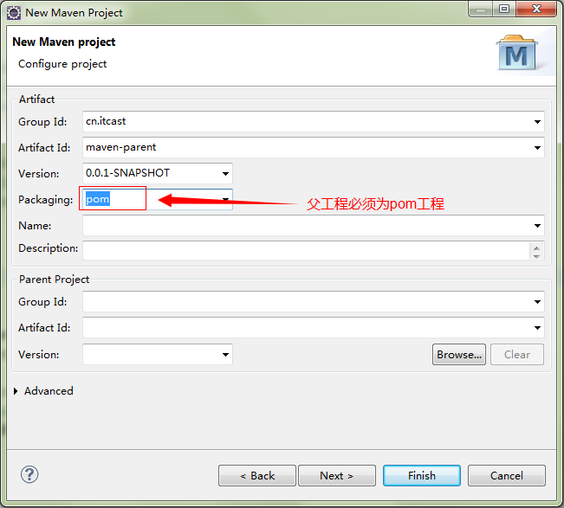

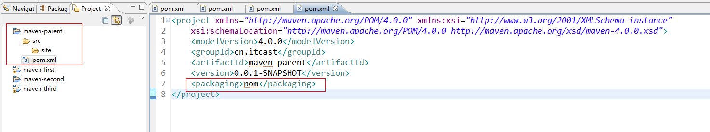

## 创建子工程 jar

创建方式有两种：

一种是创建新工程为子工程，在创建时设置父工程的GAV。

一种是修改原有的工程为子工程，在子工程的pom.xml文件中手动添加父工程的GAV。

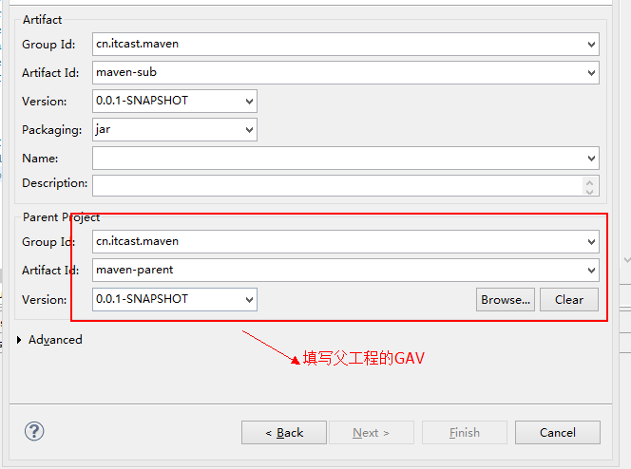

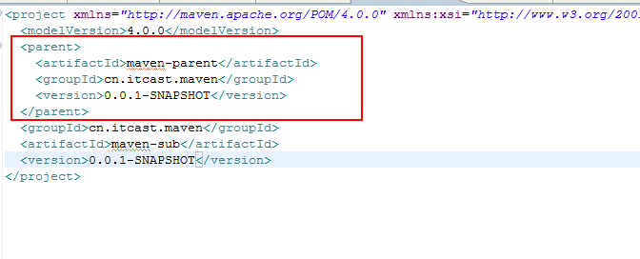

## Pom.xml

现有工程继承父工程只需要在pom文件中添加parent节点即可。

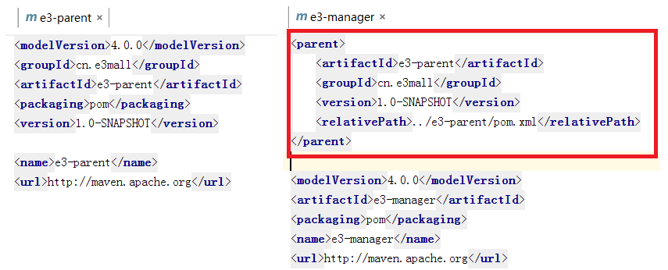

# 父工程

## 统一依赖jar包

在父工程中对jar包进行依赖，在子工程中都会继承此依赖。

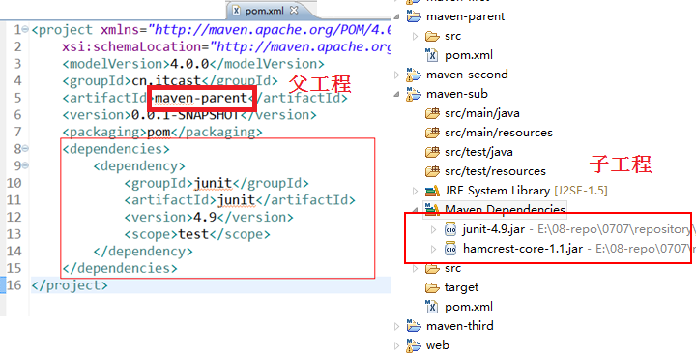

## 统一管理版本号

Maven使用dependencyManagement管理依赖的版本号。

**注意：此处只是定义依赖jar包的版本号，并不实际依赖。如果子工程中需要依赖jar包还需要添加dependency节点。**

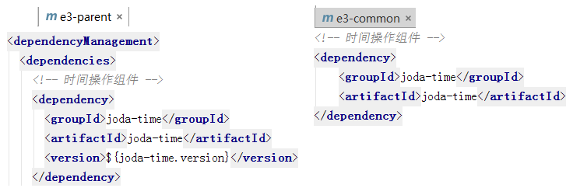

# 版本号提取

当父工程中定义的jar包越来越多，找起来越来越麻烦，所以可以把版本号提取成一个属性集中管理。

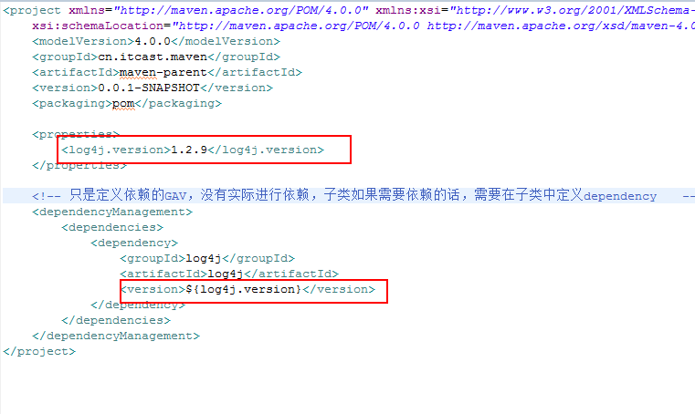

子工程的jar包版本不受影响：

